Приложение №2
к постановлению Администрации
Змеиногорского района Алтайского
края от 10.07.2017 № 297

Схема границ территории
МБОУ «Змеиногорская средняя общеобразовательная школа с углубленным изучением отдельных предметов»

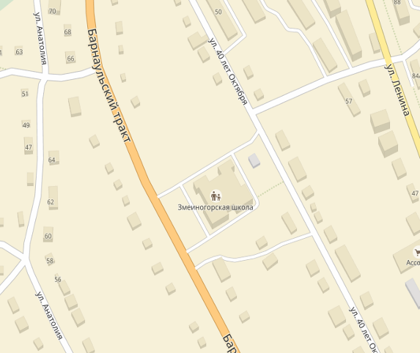

Схема границ территории
МБОУ «Змеиногорская средняя общеобразовательная школа №1»

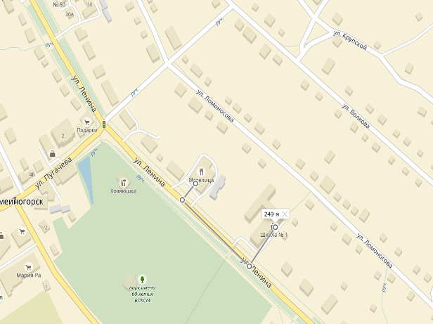

Схема границ территории
МБОУ «Змеиногорская средняя общеобразовательная школа №3»

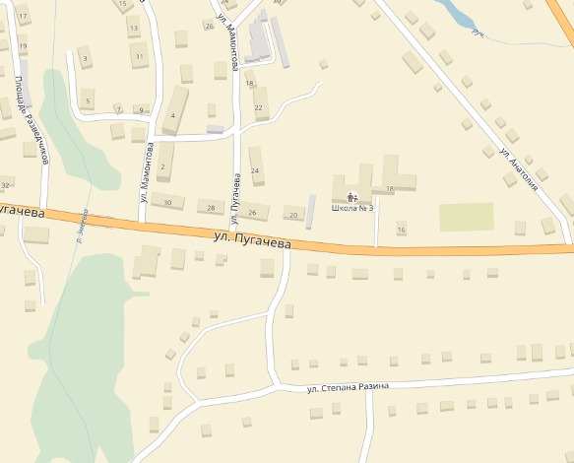

Схема границ территории
МБОУ «Дворец творчества детей и молодежи»

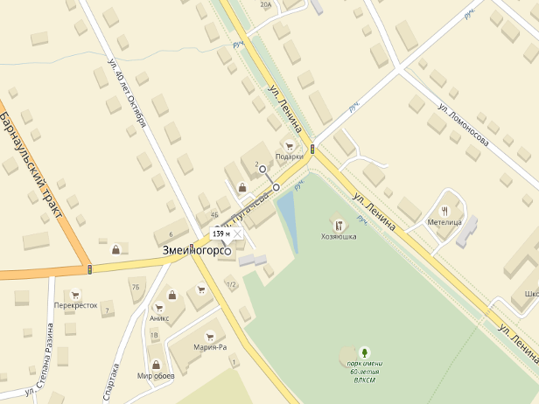

Схема границ территории
«Змеиногорская общеобразовательная школа-интернат»

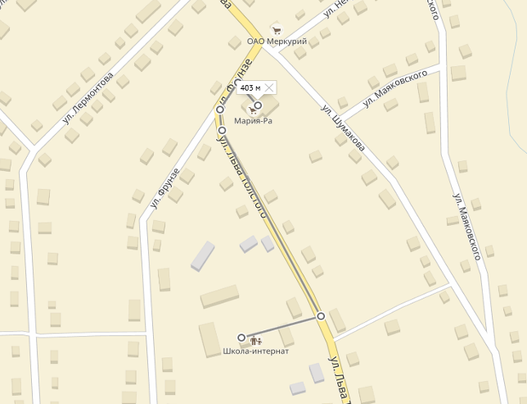
Схема границ территории
МБДОУ «Змеиногорский детский сад общеразвивающего вида «Берёзка»,
МБДОУ «Змеиногорский детский сад комбинированного вида «Улыбка»

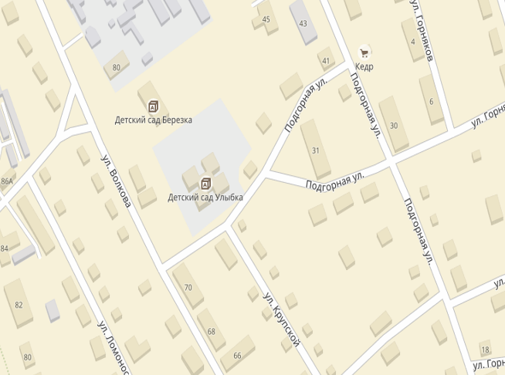

Схема границ территории
МБДОУ «Змеиногорский детский сад комбинированного вида «Огонек»

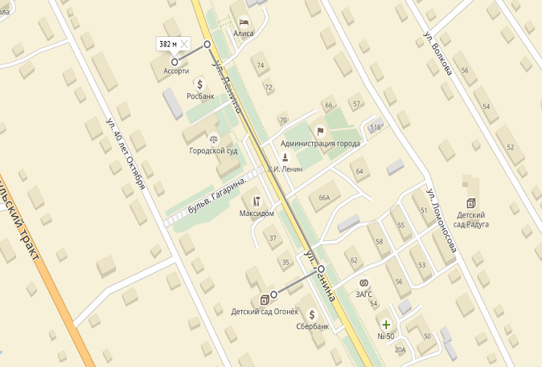

Схема границ территории
МБДОУ «Змеиногорский детский сад «Колокольчик»

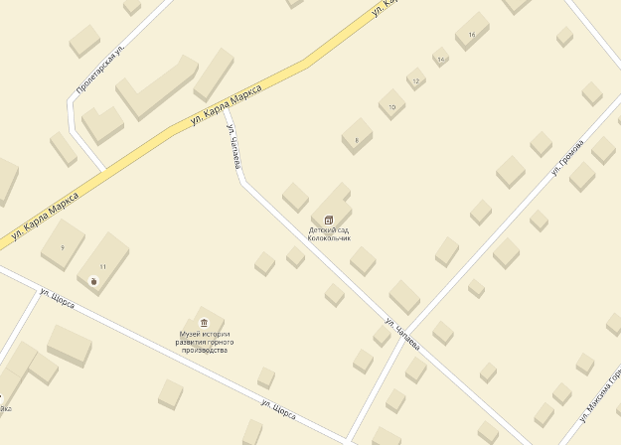

Схема границ территории
МБДОУ «Змеиногорский детский сад «Радуга»

